http://m.nadmorski24.pl/aktualnosci/32314-tablica-039-kuby-039-jaworskiego-odslonieta.html

Tablica 'Kuby' Jaworskiego odsłonięta
2017-06-25 11:00 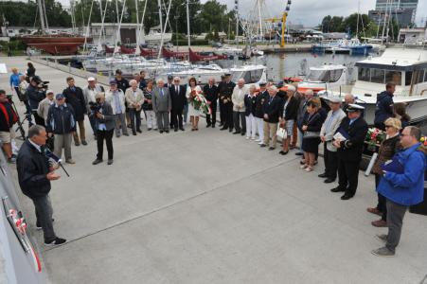Foto: Tadeusz Lademann
W sobotę 24 czerwca do grona żeglarzy uhonorowanych w Alei Żeglarstwa Polskiego dołączył Kazimierz „Kuba” Jaworski, wybitny regatowiec, organizator i konstruktor jachtów. Odsłonięcie tablicy odbyło się z okazji Święta Morza.
Uroczystość, która tradycyjnie rozpoczęła się punktualnie o godzinie 12, zgromadziła ponad 40 osób. Wśród nich byli m.in.: Krystyna Chojnowska-Liskiewicz, pierwsza kobieta, która samotnie opłynęła świat, Joanna Zielińska, przewodnicząca Rady Miasta Gdyni, Beata Szadziul, radna miasta Gdyni, poseł Małgorzata Zwiercan, Krzysztof Czopek, przedstawiciel marszałka województwa pomorskiego, Andrzej Królikowski, prezes Ligi Morskiej i Rzecznej oraz Janusz Marek Taber, komandor Yacht Klubu Polski.
– Kazimierz „Kuba” Jaworski był pasjonatem żeglarstwa, którym zaraził się jeszcze przed wojną – mówi Joanna Zielińska. – Dla nas to jest ważne, że dziś z okazji Święta Morza możemy spotkać się tutaj, żeby go uhonorować.
Tablica odsłonięta została przez przewodniczącą Joannę Zielińską, Beatę Szadziul i Bogusława Witkowskiego, prezesa Pomorskiego Związku Żeglarskiego. Poświęcenia dokonał ojciec Edward Pracz, kapelan Duszpasterstwa Ludzi Morza.
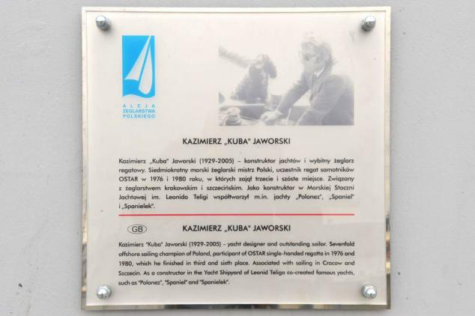
Foto: Tadeusz Lademann

– Kuba był bardzo sympatycznym człowiekiem – wspomina Franciszek Kuśnierz, nestor żeglarzy regatowych. – Choć mieszkał w Szczecinie, to przypływał do Trójmiasta na ważniejsze regaty. Nie zawsze był najlepszy, ale często startował na najnowszym sprzęcie i wtedy wygrywał.
Więcej o Kazimierzu „Kubie” Jaworskim można przeczytać w Słowniku Biograficznym Żeglarzy Pomorskich.
Po odsłonięciu tablicy wszyscy uczestnicy udali się na spotkanie żeglarskie w siedzibie Fundacji Helios. Było ono okazją do wręczenia nagrody – pamiątkowej latarni – dla jednego z jachtów biorących
w piątek 23 czerwca udział w Żeglarskiej Paradzie Świętojańskiej. Joanna Zielińska wylosowała żaglowiec „Zawisza Czarny”, który przewodził paradzie.
– „Zawisza” różnił się trochę wielkością od pozostałych jachtów, ale to nie jest ważne – mówi Rafał Klepacz z Centrum Wychowania Morskiego ZHP. – Istotne jest to, że się ludziom chciało i się zebrali. Parada to bardzo integrujące wydarzenie. W tym roku odbyła się po raz pierwszy, a za rok może będzie nie jedenaście, a dwadzieścia jeden jachtów, a za 10 lat ponad sto.
Zobacz materiał filmowy z uroczystości.

